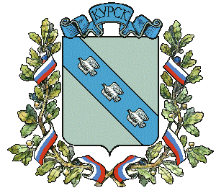

АДМИНИСТРАЦИЯ ГОРОДА КУРСКА
Курской области

РАСПОРЯЖЕНИЕ

«25» мая 2022г. № 731-ра

Об организации и проведении соревнований по мотокроссу

В связи с обращением председателя КРОО «Федерация мотоциклетного спорта» Курской области (Курдяевой Д.С.):

1. Управлению молодежной политики, физической культуры и спорта города Курска (Колышев И.А.) оказать содействие КРОО «Федерация мотоциклетного спорта» Курской области в организации и проведении Кубка России по мотокроссу, Чемпионата и первенства Курской области по мотокроссу (далее - Соревнование) 28-29 мая 2022 года в урочище «Крутой Лог».
2. Предложить УМВД России по г. Курску (Москалев А.В.):
2.1. 28 и 29 мая 2022 года с 09.30 до 17.30 часов осуществить необходимые мероприятия по охране общественного порядка по предупреждению и пресечению противоправных действий;
2.2. провести обследование территории в местах проведения Соревнования на предмет обнаружения взрывчатых веществ в целях предупреждения преступлений террористического характера.
3. Комитету жилищно-коммунального хозяйства города Курска (Бартенев А.Г.) оказать содействие:
в подключении зоны Соревнования к электросети с 25 мая 2022 года по 29 мая 2022 года (отключение после 21.00 часов).
4. Муниципальному казенному учреждению «Управление по делам ГО и ЧС при Администрации города Курска» (Новицкий А.Г.) обеспечить:
4.1. своевременное реагирование на возможные чрезвычайные ситуации, координацию и взаимодействие сил и средств, привлеченных для их предупреждения и ликвидации;
4.2. дежурство в месте проведения Соревнования одной пожарной машины 28-29 мая 2022 года с 09-00 до 17-30 часов.
5. Управлению информации и печати Администрации города Курска (Степаненко Т.Д.) обеспечить опубликование настоящего распоряжения в газете «Городские известия» и информирование населения о проведении Соревнования в средствах массовой информации.
6. Управлению делами Администрации города Курска (Калинина И.В.) обеспечить размещение настоящего распоряжения на официальном сайте Администрации города Курска в информационно-телекоммуникационной сети «Интернет».
7. Контроль за исполнением настоящего распоряжения возложить на заместителя главы Администрации города Курска Котлярова С.А.
8. Распоряжение вступает в силу со дня его подписания

Глава города Курска И. Куцак

